Cortaccia (Kurtatsch; 332 m; 2000 inwoners)
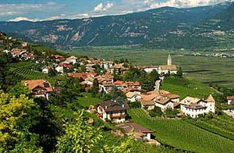
- heeft een oude dorpskern met een oorspronkelijk karakter. Statige boerderijen en voorname landgoederen liggen er omheen.
- Tegen de hellingen liggen de wijngaarden, terwijl beneden het dorp de boomgaarden zich uitstrekken tot aan de oever van de Adige.
- De parochiekerk bezit een romaanse toren uit circa 1300; vaag ziet u nog resten van een Christoffelfiguur (15de eeuw).
- Het interieur bezit een netgewelf uit de 16de eeuw.
- Aan de rand van het dorp liggen de landgoederen (Ansitze) Ortenburg, Strehlburg, Staffelfeld en Freienfeld, alle uit de 16de en 17de eeuw.
- De Thurmhof doet nu dienst als restaurant.

